به نام داناترین
شبیه سازی اولیه سیستم اپتیکی اندازه‌گیری HbA1c به روش reflectometry:

در این شبیه سازی از مد non-seq نرم‌افزار zemax استفاده کرده ام. شکل زیر نشان دهنده ی سیستم اپتیکی مورد شبیه سازی است:

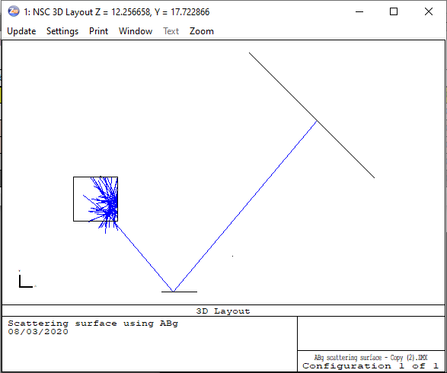

یک منبع نوری گسترده گاوسی ، یک گوشه مکعب مستطیل جهت بلاک کردن نور ساطع شده از منبع نور، یک صفحه دایروی (همان نشان دهنده ی سمپل خون) دارای اسکترینگ از نوع گاوسی که ۵۰ درصد نور را برمیگرداند و یک دیتکتور جهت سنجش نور بازتاب شده از صفحه سمپل تشکیل‌دهنده ی ستاپ اپتیکی در این شبیه سازی هستند.
در شکل زیر میتوانید شکل سه بعدی و واضح تری از سیستم ببینید:

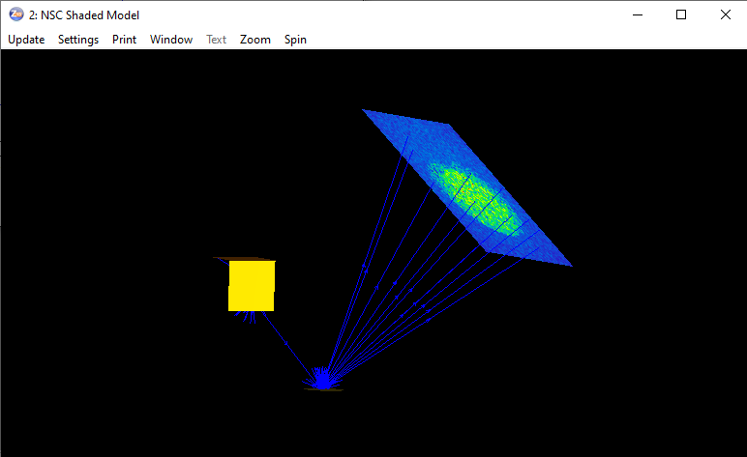

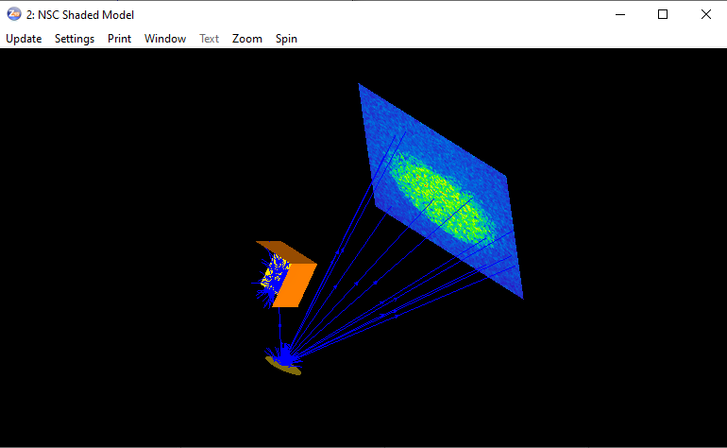
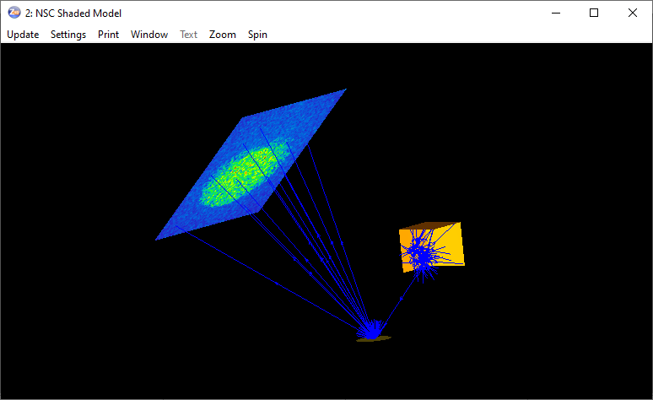

و آنچه در دیتکتور به صورت دقیق‌تر مشاهده می‌شود به صورت زیر است:
